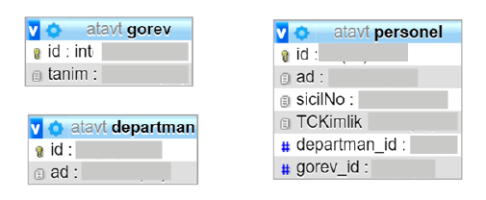
Ata Yazılım firması için yandaki veritabanı şu kritelere uygun olarak hazırlanmaktadır.
- Tüm tablolardaki id bilgileri birincil anahtar ve otomatik artan sayıdır.
- Personel tablosunda personele ait ad, sicilNo, TCKimlik ve daha sonra ilişkilendirmek üzere departman ve görev bilgileri yer almaktadır.
- Personel ad ve TCKimlik alanlarındaki veriler boş geçilemez durumdadır.
- SicilNo 22 karakter ve TCKimlik numarası 11 karakter uzunluğundadır.
- depertman ve görev tabları da şekildeki gibi oluşturulmuştur.
- Depertman tablosundaki ad ve görev tablosundaki tanım alanları da boş geçilemez olarak oluşturulmuştur.
Not: Cevaplar sorunun altında bırakılan boş bölüme yapılacaktır.
S1)Ata Yazılım firması için atavt veritabanını oluşturun(10P).
CREATE DATABASE atavt;
S2) Personel, Departman ve Görev tablolarını yukarıdaki tabloya ve kurallara dikkat ederek oluşturunuz(20P).
Create Table personel(  id int AUTO_INCREMENT PRIMARY KEY,  ad varchar(50) NOT NULL,  sicilNo varchar(25) NOT NULL,  TCKimlik char(11),  departman_id int,  gorev_id int  ); | CREATE table Departman(  id int AUTO_INCREMENT primary key,  ad varchar(50) NOT NULL  ); | CREATE TABLE gorev(  id int AUTO_INCREMENT PRIMARY key,  tanim varchar(50) NOT NULL  );

S3) Personel tablosuna personelin soyadı, maaşı ve doğum tarihi için gerekli alanları ekleyin(10P).
ALTER TABLE personel
ADD COLUMN soyad int,
ADD COLUMN dtarih date;

S4) Personel tablosundaki sicilNo alanını kaldırın(10P).
ALTER TABLE personel
DROP COLUMN sicilNo;

S5) Personel tablosu ile görev ve departman tabloları arasındaki ilişkiyi oluşturun(10P).
ALTER TABLE personel
ADD FOREIGN KEY (departman_id) REFERENCES departman(id),
ADD FOREIGN KEY (gorev_id) REFERENCES gorev(id);

S6) Personel, gorev ve departman tablolarını silin(10P).
drop table personel;
drop table departman;
drop table gorev;

S7) atavt veritabanını silin(10P).
Drop database atavt;

S8)______________________________________________________yazınız(20P).

Recep ORTAKÖYLÜ Hayri KOÇMARLAR Hüseyin ÖZTÜRK
Bil Tek. Öğret Bil Tek. Öğret Bil Tek. Öğret

